Лабараторная работа 6
Классы. Объекты

Терминология

Для представления сложных сущностей в PHP используются объекты. Часто это удобнее чем массивы или разрозненные переменные.

Класс – шаблон для создания объекта. Описывает структуру объекта. Задает свойства и методы. Классы часто объясняют на абстрактных котиках и автомобилях, мы постараемся этого избежать (оставим на крайний случай) и понять что из себя представляет класс на практике.

Объект – сущность, созданная по типу класса, включающая в себя набор переменных (свойств) описывающих состояние объекта и функций (методов), выполняющих над объектом и его переменными какие-либо действия.

Свойство – переменная объекта.

Метод – функция объекта.

Разница между функцией и объектом в том, что метод принадлежит классу, а функция сама по себе. Разницу хорошенько запомнить! Перепутывание терминов будет считаться ошибкой.

В дополнение к изученным типам данных добавляется новый тип данных: ОБЪЕКТ.

Создание класса по аналогии с функцией можно называть объявлением. Но, класс, не вызывается (как функция), а на его основе создается объект.

Создание (объявление) класса
Создадим класс который будет описывать студента.

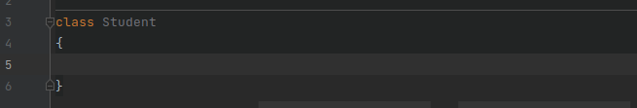
Каждое определение класса начинается с ключевого слова class, затем следует имя класса, и далее пара фигурных скобок, которые заключают в себе определение свойств и методов этого класса

Наименование класса, согласно psr-1 происходит так же как функция (camelCase), только должно начинаться с большой буквы.

Пока наш класс ничего не описывает. Добавим классу свойства:

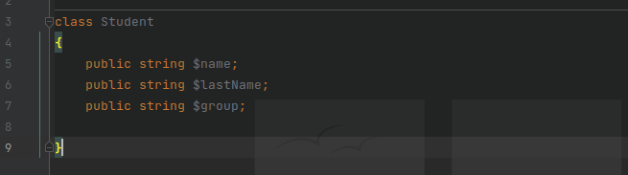

public – описывает доступность свойства. Бывают еще private и protected, но пока пропустим этот момент, вернемся к нему сильно позже.

string – тип данных, к которому относится объявляемое свойство. Это не обязательное свойство, но крайне желательное. Будем его использовать. Напоминаю их: string, int, array, bool

$name, $lastName – имена свойств, по сути обычные переменные, которые принадлежат классу.

Создание объекта
Уже в таком виде класс можно использовать.

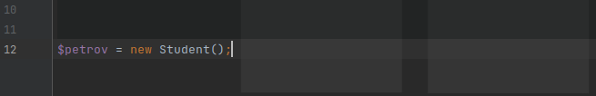

Создали обычную переменную и с помощью оператора new создали новый объект класса student, затем присвоили ( = ) его переменной $petrov.

Взаимодействие с объектом
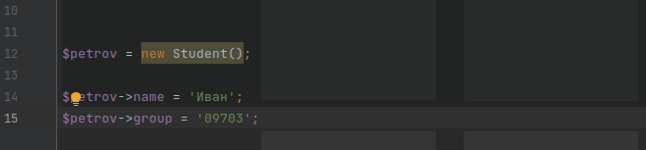

С помощью оператора -> присваиваем свойствам объекта значения. Причем не забываем, что тип присваимого значения должен совпадать типом с тем типом, который указали при создании (описании) класса.

Создадим еще несколько студентов

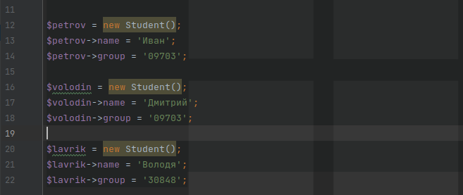

Если нам нужно вызвать свойство объекта, оно вызывается точно так же через стрелочку:

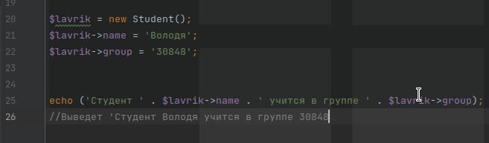
Итак. Переменные внутри класса, называются СВОЙСТВАМИ класса можно так же сказать свойствами объекта.

Методы класса

Создадим класс Group.
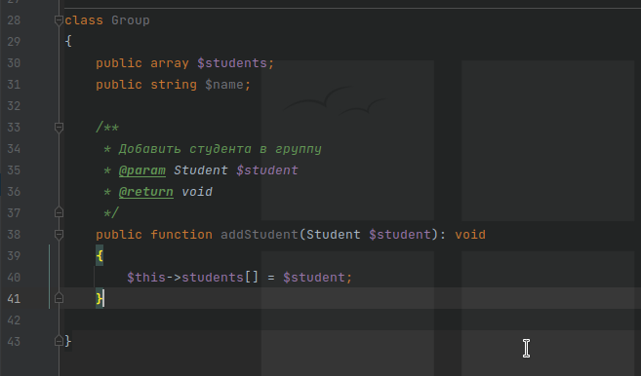
Group обладает свойствами $students и $name;
В первом будет храниться список студентов, во втором название группы.

Так же новый класс обладает свойством addStudent()
Разберем подробно сигнатуру метода:

public – модификатор доступности
function – ключевое слово с помощью которого создается новая функция, если она внутри класса, говорим метод.
(Student $student) – Student – говорит что функция примет параметр типа Student. Т.е. параметр должен быть объектом класса Student.
: void – коворит, что метод ничего не возвращает. Как видите return отсутствует.

По простому, метод принимает студента и добавляет его в массив studens.

В теле метода используется $this->students. Когда обращаемся к свойствам класса внутри класса используем ключевое слово $this.

Объявим еще один метод. Он должен возвращать массив со всеми именами студентов.
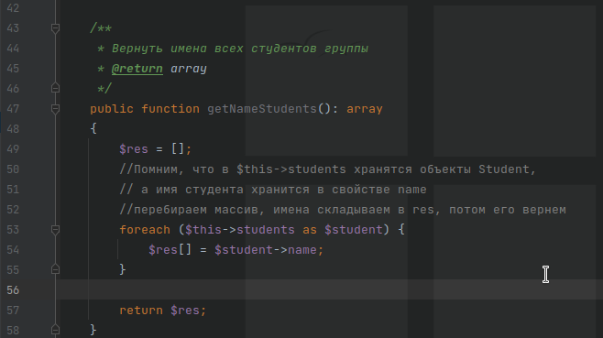
Добавим немного смысла в наш код. Создадим 2 группы и распределим студентов между ними:

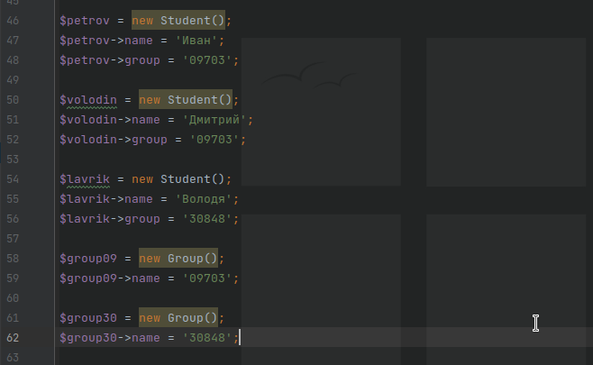

У нас есть студенты и есть группы. Если их немного можем поступить так:

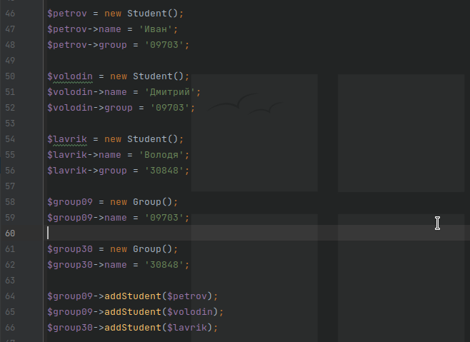

Получим и распечатаем все имена студентов из первой группы:

Результат:
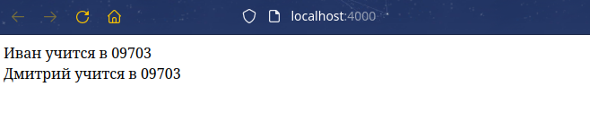

Задача:

1) Повторить код по мере прочтения.
2) Добавить новое свойство в класс Студент. Оно должно описывать возраст студента.
3) Добавить новое свойство в класс Студент. Оно должно описывать пол студента.
4) Добавить новое свойство в класс Группа. Оно должно описывать номер курса.
5) Добавить новое свойство в класс Группа. Оно должно описывать название специальности.
6) Заполнить новые поля у существующих объектов (студенты и группы)
7) Создать новых 3 студентов. Заполнить свойства новых объектов. Распределить по группам.
8) Вывести на экран студентов обеих групп. В формате:

НОМЕР ГРУППЫ – КУРС
НАЗВАНИЕ СПЕЦИАЛЬНОСТИ
Имя студента – возраст – пол.
…
n

Всего в суммее обеих групп должно быть не менее 6 имен.

9) Добавить новый метод в Группу. Считает и возвращает средний возраст студентов группы.
10) Добавить новый метод в Группу. Выводит на экран информацию о группе в формате:

НОМЕР ГРУППЫ – КУРС
НАЗВАНИЕ СПЕЦИАЛЬНОСТИ
средний возраст студентов – ЗНАЧЕНИЕ
количество студентов – ЗНАЧЕНИЕ

* 11) Добавить всех студентов в один массив. Написать функционал, который перебирает этот массив и в зависимости от свойства студента group добавляет в ту или иную группу. Т.е. автоматизировать процесс когда добавляли в ручную через →addStudent(object)

